附件1
广东省2017年普通高校招生统一考试
考生诚信考试承诺书

本人自愿报名参加广东省2017年普通高校招生统一考试，现郑重承诺：
一、本人已阅读了广东省2017年普通高校招生统一考试的有关规定和纪律要求，清楚了解《中华人民共和国刑法修正案（九）》第二百八十四条中“代替他人或者让他人代替自己参加第一款规定的考试的，处拘役或者管制，并处或者单处罚金。”的有关规定，愿意在考试中自觉遵守国家和广东省制定的有关本次考试的规定和守则，保证按规定的程序和要求参加考试，如有违反，接受《中华人民共和国刑法》和《国家教育考试违规处理办法》有关条款处理。
二、本人坚决遵守广东省2017年普通高校招生统一考试有关报名规定，按照报名相关要求和程序办理报名手续，不弄虚作假，不伪造、使用假证明、假学籍材料、假证书。如有违反，自愿按有关规定接受处理。否则，本人愿意承担由此造成的一切后果。
三、本人自觉服从考场工作人员和监考员的管理，自觉接受监考员使用金属探测仪检查是否携带违禁物品进入考场，自觉维护考试公平，自觉遵守考试纪律，不违规、不作弊，做到诚信考试、守纪考试、文明考试。
四、本人报名时所提供的个人信息是真实、准确的，如因个人信息错误、失真造成不良后果，责任由本人承担。

考生签名：
2016年12月 日
附件2
广东省2017年普通高校招生统一考试
网上报名实施细则

我省2017年普通高校招生统一考试（含高职院校分类考试招生和“3+专业技能课程证书”考试）继续实行网上报名，为确保考生电子档案的准确性，现制定细则如下。
第一条 普通高校招生统一考试采取互联网报名方式。报名前各级教育考试机构要预先做好中学代码、报名点代码、报名点规模的审定确认工作。报名时，考生凭报名点（中学）派发的考生号、初始密码登录报考网站后修改密码，通过互联网了解报考须知，签订《广东省2017年普通高校招生统一考试考生诚信考试承诺书》，在网上自行录入本人的报考信息，然后在省教育考试院规定的确认报名资格时间内到市、县（市、区）招生办公室指定的报名点（中学）确认报名资格、校对报考信息、电子摄像、采集指纹、交纳报考费和打印报名校对表。
第二条 普通高校招生统一考试报名工作开始前，各市、县（市、区）、报名点（中学）在采集考生基本信息后，向考生派发考生号和初始密码，然后在普通高考报名系统上录入相关信息。具体做法是：考生先通过报名点读取身份证信息并派发考生号后，根据派发的考生号和初始密码在互联网自行录入其他基本信息、报考信息、简历信息、家庭情况，其中基本信息内容为：政治面貌、考生类别、毕业中学、通讯地址、邮政编码、联系电话、个人特长及普通高中学业水平考试的相关信息等；报考信息包括：考试科目、术科考试形式及项目、“专业技能课程证书”类（含证书编号）等。姓名中无法输入的生僻字用大写拼音字母代替，并书面向报名点（中学）申请备案。在网上录入的所有汉字信息采用简体中文。报名结束后，报名点（中学）应将姓名中无法录入的有生僻字的考生姓名、考生号造册后连同考生身份证复印件，由地级市统一上报省教育考试院信息处。
第三条 普通高校招生统一考试报考类别分为理科类、文科类（含外语类）、体育类、音乐类、美术类、单考单招类、退役军人类及“3+专业技能课程证书”类共八大类。其中,单考单招类是指报考高校单独组织考试及单独录取的保送生、运动训练专业、武术与民族传统体育专业考生、职教师资考生、残障人员考生、高职院校自主招生和中高职衔接三二分段的考生。单考单招类考生要兼报其他类别参加普通高校招生统一考试，考生号则用其类别考号并须在报名时同时选择考生科类（任选一种）及对应的考试科目。
第四条 普通高校招生统一考试文科类（含外语类）考生考试科目为：语文、文科数学、外语、文科综合。普通高校招生统一考试理科类考生考试科目为：语文、理科数学、外语、理科综合。体育类考生考试科目为：在理科类考试科目的基础上加考体育术科。艺术类考生（含音乐、美术）考试科目为：在文科类或理科类考试科目的基础上加考艺术术科。外语选考语种包括英语（英语听说考试单独进行）、日语、德语、法语、俄语、西班牙语，考生必须选考其中1门。
我省高等职业院校招收中等职业学校毕业生“3+专业技能课程证书”考试（含退役军人类考生）的必考科目为：语文、数学、英语。
第五条 考生可采取两种报名方式：
1．考生自行登录到省教育考试院（网址为：http://www.ecogd.edu.cn/pgks）的普通高考报名系统网页后，按网页提示自行录入有关信息。
2．无上网条件的考生可到报名点上网报名，报名点可预先印好空白报名表，也可在网页上即时打印报名空白表交给考生。考生填好表后交报名点或有上网条件的人帮助录入。报名点可即时录入也可集中录入。
第六条 考生报名前，需确定参加考试县（市、区）及报名点，并到该报名点领取考生号及初始密码，上网报名后按系统的提示到相关的报名点（中学）办理报名资格的确认手续。
第七条 考生进入预报名网页，须认真阅读报名流程、考试要求、《考生须知》和《广东省2017年普通高校招生统一考试考生诚信考试承诺书》，阅读完毕并确认后，才可进入填报考生基本信息，否则系统拒绝接受考生预报名。
第八条 考生必须记住本人的个人密码，以便在确认报名资格时修改本人的资料及后续的填报志愿、查询考试成绩和录取结果。
第九条 确认报名资格时，报名点（中学）需按规定审核考生报名资格。符合报考条件的，由工作人员根据考生提供的考生号确认是该考生的资料后进行电子摄像、指纹采集，并提交。正确提交系统后打印出该考生的报名信息表。
第十条 考生办理报名确认手续时，要认真核对本人报名信息表中的内容，并签名确认，同时，考生须在报名表背面的《广东省2017年普通高校招生统一考试考生诚信考试承诺书》上签名确认。如果核对时发现有错误，请考生在报名信息表上用笔更正，再交给报名点（中学）工作人员修改，重新确认。
第十一条 普通高考、单考单招类及“3+专业技能课程证书”考试（含退役军人）的报名采集实行分级管理、逐级组织的工作方式。省教育考试院负责全省报名工作的整体组织协调，保障网络安全与数据库安全。市级考试机构负责各县（市、区）报名工作的整体组织与协调，以及及时发放用户名和密码，在网上监控各县（市、区）报名工作的进程，处理个别遗留问题。县（市、区）考试机构负责各报名点（中学）报名工作的组织与协调及各类信息采集工作的实施，以及为不具备上网条件的考生或中学提供上网环境与便利，并在网上监控各报名点（中学）的工作进度，处理遗留问题的整理与申报。各报名点（中学）组织考生在网上进行报名，在报名时监控各报名点（中学）所有考生报名信息及其他信息采集工作的进度，并帮助考生解决在网上报名中出现的问题。考生必须在规定的期限内办理报名资格确认手续，并对自己所提供信息的真实性、准确性负责。
第十二条 考生信息一经确认，任何人不得擅自更改。考试与录取管理、毕业证书电子注册以考生签名确认的报名信息为依据。因考生本人录入的信息错误而造成的后果，其责任由考生本人承担。
本实施细则由广东省教育考试院负责解释。
附件3
广东省2017年普通高校招生统一考试
借考考生申请表
（省内考生使用）
姓名 |  |  |  |  | 性别 |  | 出生年月 |  | 考生号
户口所在地
联系地址 |  |  |  |  |  |  |  |  | 邮政编码
所在单位、学校
身份证号码
借
考
原
因
借 考 地  市 招 生  办公室  意 见 |  | 市招生办公室（考试中心）（盖章）  年 月 日

附件4
广东省少数民族聚居区少数民族考生审核表
姓名 |  | 性别 |  | 年龄 |  |  |  | 民族 |  |  | 政治面貌 |  | 考生相片
身份证号码 |  |  |  |  |  |  |  |  |  |  |  |  | 考生相片
考生号 |  |  |  |  |  |  |  |  |  |  |  |  | 考生相片
家庭详细地址 |  |  |  |  |  |  |  |  |  |  |  |  | 考生相片
联系电话 |  |  |  |  |  |  |  |  |  |  |  |  | 考生相片
考生户口  所在地 |  | 县（自治县、市、区） 镇（乡） 村
学习单位
（初中）
学习单位
（高中）
家庭主要成员及工作单位 |  | 姓名 |  |  | 关系 |  | 民族 |  |  | 工作单位
考生户口所在地乡镇派出所意见 |  | 根据户籍登记材料，该考生是 族，现户口在  县（自治县、市、区） 镇（乡）  行政村（居委会） 自然村。  年 月 日
县（自治县、市、区）民族宗教工作部门意见 |  | 经确认，该考生符合照顾录取资格，送市民族宗教工作部门审核。  年 月 日
各地级以上市民族宗教工作部门意见 |  | 经确认，该考生符合照顾录取资格，送省民族宗教委登记造册。  年 月 日
省民族宗教工作部门意见 |  | 已登记造册。此表放入该考生档案，请于5月底在广东省教育考试院网站查询资格确认情况。  年 月 日

附件5
广东省2017年普通高中毕业生
学籍户籍审核登记表
（本表适用于高中阶段户籍从外省迁入我省的应届生填写）

考生姓名 |  |  |  | 性别 |  |  | 籍贯 |  |  |  | 身份证号码
考生户口所在地址 |  |  |  |  |  |  |  |  |  |  | 家庭地址
学籍所在地 |  |  |  |  |  |  |  |  |  |  | 学籍号
户口迁入时间、地址 |  |  |  |  |  |  |  |  |  |  | 户口迁入理由
个人简历（从高中阶段起）
起止日期 |  |  |  |  |  |  | 就读学校
高一
高二
高三
父亲姓名 |  |  |  |  | 现工作单位 |  |  |  |  |  |  | 户口所在地址
母亲姓名 |  |  |  |  | 现工作单位 |  |  |  |  |  |  | 户口所在地址
（以上资料由考生本人填写）
考生签名： 年 月 日
中学审查意见 |  |  |  |  | 学籍所在地  市教育局意见 |  |  |  |  | 户籍所在地  市公安局意见 |  |  |  | 户籍所在地  市招生办公室意见
经办人签名：  单位盖章：  年 月 日 |  |  |  |  | 经办人签名：  单位盖章：  年 月 日 |  |  |  |  | 经办人签名：  单位盖章：  年 月 日 |  |  |  | 经办人签名：  单位盖章：  年 月 日
备注：1．“中学审查意见”栏和“学籍所在地市教育局意见”栏填写“该生符合（或不符合）学籍管理规定”，签名盖章。
2．“户籍所在地市公安局意见”栏按考生是否符合户籍迁移政策填写“经复核，该生符合户籍迁移政策。”或者“经复核，该生不符合户籍迁移政策，已取消我省户籍，迁回原籍。”，签名盖章。
3．“户籍所在地市招生办公室意见”栏填写“同意（或不同意）报考普通高考”，签名盖章。
附件6
广东省普通高校招生统一考试
考生报名资格审核表
（本表适用于户籍从外省迁入我省的往届考生填写）

考生姓名 |  |  | 籍贯 |  |  |  |  | 现学习或工作单位
考生号 |  |  |  |  |  |  |  | 身份证号码
考生户口所在地 |  |  |  |  |  |  |  | 家庭住址
户口迁入时间、地址 |  |  |  |  |  |  |  | 户口迁入理由
个人简历（从高中阶段起）
起 止 日 期 |  |  |  |  | 所 在 学 校 或 单 位
父亲姓名 |  |  |  |  | 户口所在地址 |  |  |  |  |  |  | 工作单位
母亲姓名 |  |  |  |  | 户口所在地址 |  |  |  |  |  |  | 工作单位
中学审查意见 |  |  |  | 县（市、区）  教育局意见 |  |  | 县（市、区）  公安局意见 |  |  | 县（市、区）  招生办公室意见
负责人签名：  单位盖章：  年 月 日 |  |  |  | 负责人签名：  单位盖章：  年 月 日 |  |  | 负责人签名：  单位盖章：  年 月 日 |  |  | 负责人签名：  单位盖章：  年 月 日
附件：1.常住户口簿复印件（全户人口）、房产证复印件（单人）。
2.高中阶段学籍材料。
注：1.往届生须县（市、区）公安局、县（市、区）招生办公室审核盖章。
2.本表及附件应装入考生档案。
附件7
广东省进城务工人员随迁子女高考报名资格审核表

考生姓名 |  |  |  |  | 性别 |  |  |  | 籍贯 |  |  |  |  |  | 出生日期
公民身份号码 |  |  |  |  |  |  |  | 联系电话 |  |  |  |  |  |  | 学籍号
考生户口所在地省市 |  |  |  |  |  |  |  |  |  | 地址
考生现在居住地省市 |  |  |  |  |  |  |  |  |  | 住址
个人就学情况 | 初三 | 起止日期 |  |  |  |  | 就读学校 |  |  |  |  |  |  | 参加中考地市 |  | 学籍所在地
个人就学情况 | 起止日期 |  |  |  |  |  | 就读学校 |  |  |  |  |  |  |  |  | 学籍所在地
个人就学情况 | 高一
个人就学情况 | 高二
个人就学情况 | 高三
父母情况 | 父亲姓名 |  | 公民身份号码 |  |  |  |  |  |  |  |  |  |  | 工作单位
父母情况 | 现在居  住地址 |  |  |  |  |  |  |  |  |  |  |  |  | 联系电话
父母情况 | 参加社会保险情况 | 是否参保 |  | 参保地市 |  | 起止时间 |  |  |  |  | 办理居住  证情况 |  |  | 办理地市 |  |  |  | 起止时间
父母情况 | 母亲姓名 |  | 公民身份号码 |  |  |  |  |  |  |  |  |  |  | 工作单位
父母情况 | 现在居  住地址 |  |  |  |  |  |  |  |  |  |  |  |  | 联系电话
父母情况 | 参加社会保险情况 | 是否参保 |  | 参保地市 |  | 起止时间 |  |  |  |  | 办理居住  证情况 |  |  | 办理地市 |  |  |  | 起止时间

（以上资料由考生、父母本人填写）

考生签名： 年 月 日
县（市、区）  人力资源和社会保障  （人力资源、社会保障）局意见 |  |  | 县（市、区）  住房或国土管理部门意见 |  |  |  |  |  |  |  |  | 县（市、区）  公安局（分局）意见 |  |  |  | 县（市、区）  教育局意见
经办人签名：  单位盖章：  年 月 日 |  |  | 经办人签名：  单位盖章：  年 月 日 |  |  |  |  |  |  |  |  | 经办人签名：  单位盖章：  年 月 日 |  |  |  | 经办人签名：  单位盖章：  年 月 日
备注：1. 已建立集中统一管理审核机制或“网上”电子数据比对审核机制的地市，由地市招生考试机构根据相关部门反馈的电子数据比对结果统一加盖公章认定。
2. 审核中需考生及其父母提供的证明材料，请以附件形式附在本表后面。
附件8
需协调回户籍所在地参加高考报名学生名单汇总表

序号 | 学生姓名 | 性别 | 籍贯 | 身份证号码 | 学籍所在地（地市） | 联系电话 | 考试科类

市招生办公室（加盖公章）
年 月 日
说明：本表由各地级市汇总后于2016年12月20日前将电子版发送到邮箱gdksygzc@sina.com。
附件9
残疾考生参加广东省2017年普通高考申请合理便利汇总表

序号 | 考生号 | 姓名 | 残疾证号 | 申请合理便利内容

市招生办公室（加盖公章） 市残联（加盖公章）
年 月 日
说明：本表由各地级市汇总后于2016年12月30日前将电子版发送到邮箱gdksygzc@sina.com。
附件10
广东省2017年普通高考报名简要流程

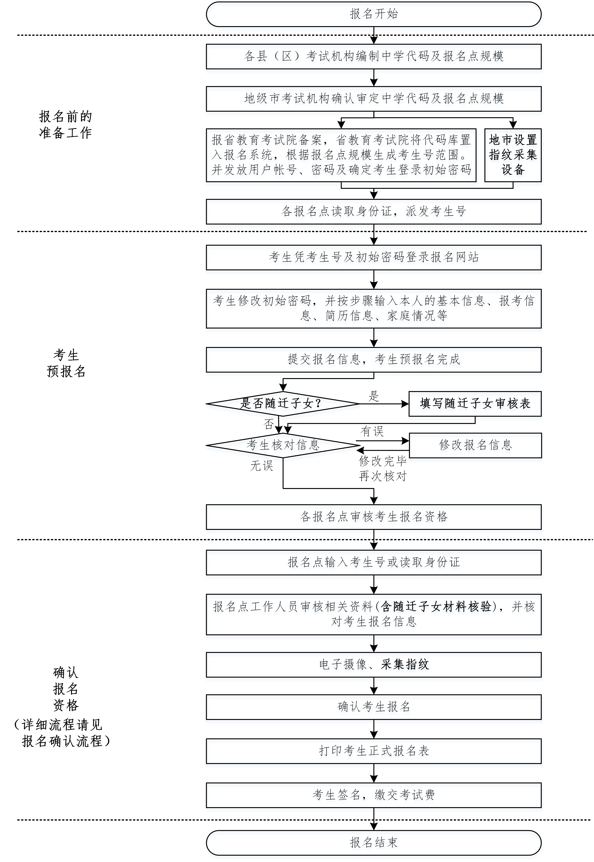
备注：随迁子女高考报名具体工作流程，由各市、县根据随迁子女报考的实际制定、公布。
广东省2017年普通高考报名确认流程

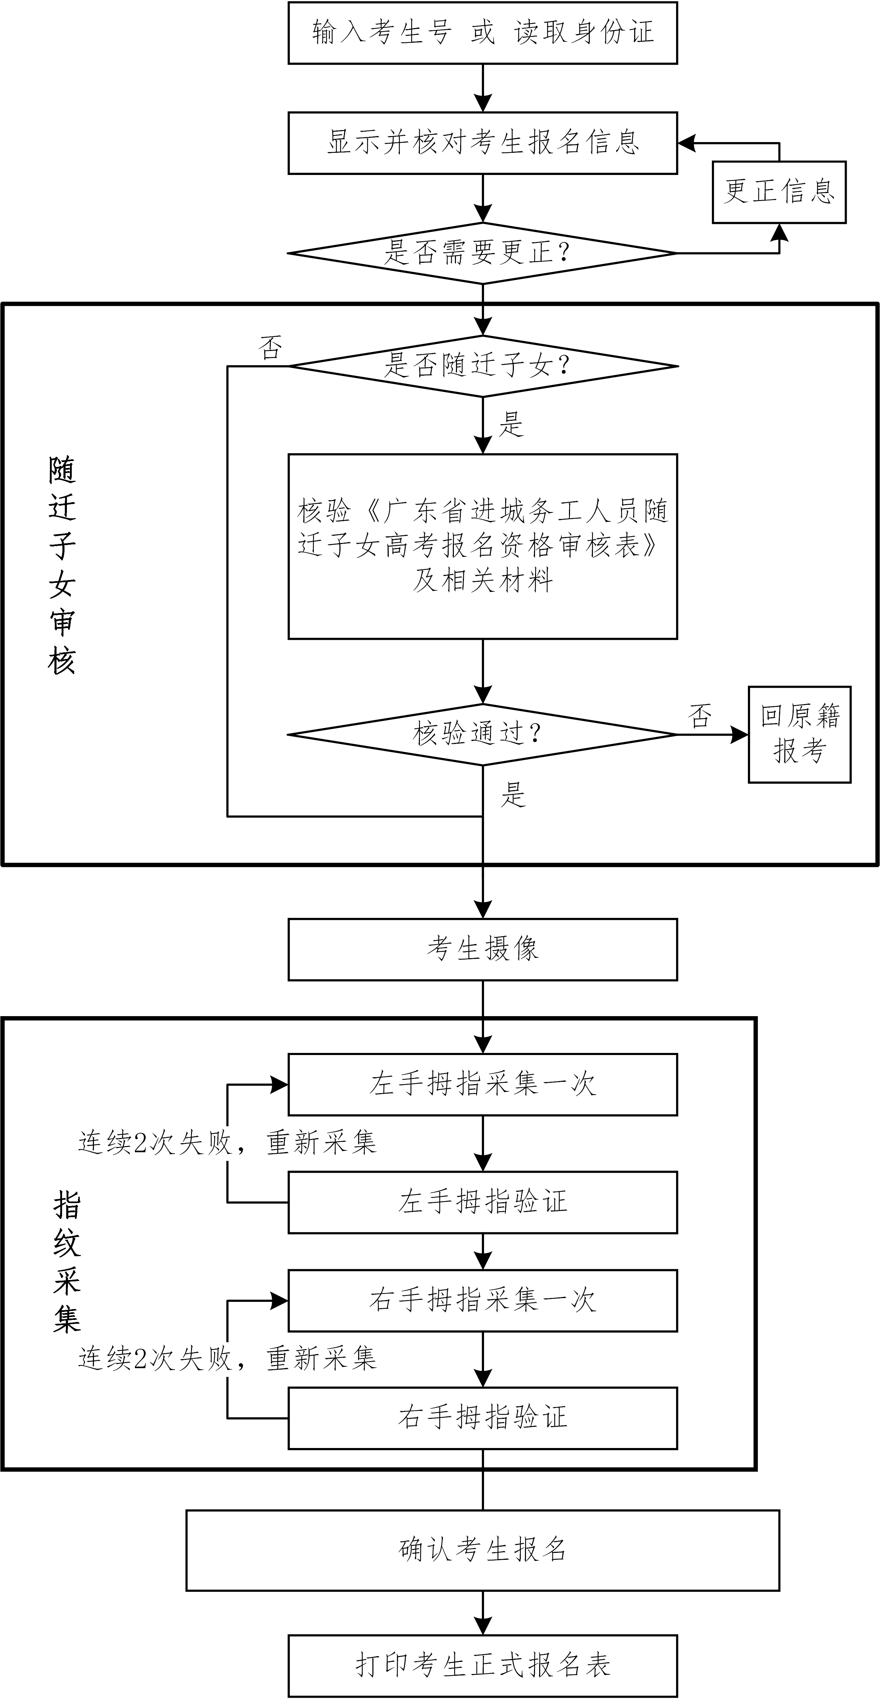
附件11
广东省普通高校招生统一考试考生属性及
科类、考试类型、考试科目之间关系的说明
考生属性 | 考生科类 | 考试类型 | 考试科目 | 选考
理科 | 理科 | 普通统考 | 语文，理科数学，外语，理科综合
文科 | 文科 | 普通统考 | 语文，文科数学，外语，文科综合
体育 | 理科 | 普通统考 | 语文，理科数学，外语，理科综合，体育术科 | 音乐术科、美术术科
音乐 | 文科或理科 | 普通统考 | 语文，文科数学（或理科数学），外语，文科综合（或理科综合），音乐术科 | 美术术科、理科可选体育术科
美术 | 文科或理科 | 普通统考 | 语文，文科数学（或理科数学），外语，文科综合（或理科综合），美术术科 | 音乐术科、理科可选体育术科
单考  单招 | 单考单招 | 保送，运动训练、武术与民族传统体育，职教师资，残疾障碍，高水平运动员（单招），高职自主招生、中高职衔接三二分段 | 无（注：若单考单招需兼报其他科类考试，请使用相应科类的考号）
退役军人  (3+证书) | 3+证书 | 高职(3+证书)统考 | 语文（3+证书），数学（3+证书），英语（3+证书） | 所有证书(含退役军人)
高职  (3+证书) | 3+证书 | 高职(3+证书)统考 | 语文（3+证书），数学（3+证书），英语（3+证书） | 所有证书(不含退役军人)

附件12
广东省2017年普通高校招生统一考试上报数据格式

表一：上报中学数据格式
文件名：zx??.xls
中学代码 | 中学类别代码 | 中学名称 | 中学简称
注意：1．中学类别代码：0为普通高中，2为中职学校，4为技工学校。
2．同一中学的不同类考生可共用同一中学代码及名称。

表二：上报报名点及规模数据格式
文件名：bmd??.xls
报名点代码 | 报名点名称 | 报名点简称 | 报名点地址 | 报名点电话 | 非随迁子女 |  |  |  |  |  |  |  | 随迁子女
 |  |  |  |  | 理科考生人数 | 文科考生人数 | 体育考生人数 | 音乐考生人数 | 美术考生人数 | 单考单招考生人数 | 3+证书人数 | 退役士兵人数 | 理科考生人数 | 文科考生人数 | 体育考生人数 | 音乐考生人数 | 美术考生人数 | 单考单招考生人数 | 3+证书人数 | 退役士兵人数
注意：表中的各类考生人数可按实际人数稍微放大，可放大到十位或百位，但不宜过大，以免造成数据冗余。

表三：示例：报名点规模设置及考生号的生成
报名点数据
 | 报名点  代码 | 非随迁子女 |  |  |  |  |  |  |  | 随迁子女
 | 报名点  代码 | 理科考生人数 | 文科考生人数 | 体育考生人数 | 音乐考生人数 | 美术考生人数 | 单考单招考生人数 | 3+证书人数 | 退役士兵人数 | 理科考生人数 | 文科考生人数 | 体育考生人数 | 音乐考生人数 | 美术考生人数 | 单考单招考生人数 | 3+证书人数 | 退役士兵人数
报名点实际毕业生数 | 0101001 | 278 | 320 | 8 | 17 | 56 | 2 | 0 | 0 | 278 | 320 | 8 | 17 | 56 | 2 | 0 | 0
报名点实际毕业生数 | 0101002 | 0 | 0 | 0 | 0 | 0 | 0 | 6 | 5 | 0 | 0 | 0 | 0 | 0 | 0 | 6 | 5
报名点实际毕业生数 | 0101009 | 10 | 10 | 10 | 10 | 10 | 10 | 10 | 10 | 10 | 10 | 10 | 10 | 10 | 10 | 10 | 10
表二：上报规模数 | 0101001 | 300 | 350 | 10 | 20 | 60 | 10 | 0 | 0 | 300 | 350 | 10 | 20 | 60 | 10 | 0 | 0
表二：上报规模数 | 0101002 | 0 | 0 | 0 | 0 | 0 | 0 | 8 | 7 | 0 | 0 | 0 | 0 | 0 | 0 | 8 | 7
表二：上报规模数 | 0101009 | 20 | 20 | 20 | 20 | 20 | 20 | 20 | 20 | 20 | 20 | 20 | 20 | 20 | 20 | 20 | 20
生成的考生号 | 0101001 | 0101101000～0101101299 | 0101201000～0101201349 | 0101301000～0101301009 | 0101401000～0101401014 | 0101501000～0101501059 | 0101601000～0101601009 |  |  | 0101190000～0101190299 | 0101290000～0101290349 | 0101390000～0101390009 | 0101490000～0101490019 | 0101590000～0101590059 | 0101690000～0101690009
生成的考生号 | 0101002 |  |  |  |  |  |  | 0101902000～0101902007 | 0101802000～0101802006 |  |  |  |  |  |  | 0101990000～0101990009 | 0101890000～0101890009
生成的考生号 | 0101009 | 0101109000～0101109019 | 0101209000～0101209019 | 0101309000～0101309019 | 0101409000～0101409019 | 0101509000～0101509019 | 0101609000～0101609019 | 0101909000～0101909019 | 0101809000～0101809019 | 0101190300～0101190329 | 0101290350～0101290369 | 0101390010～0101390029 | 0101490020～0101490039 | 0101590060～0101590079 | 0101690010～0101690029 | 0101990010～0101990029 | 0101890010～0101890029

